关于推广使用“交汇点”等新闻客户端的通知

　　为进一步推进媒体融合发展，打造新型主流媒体，根据市委市政府统一部署，请我校广大教职工安装使用新华日报“交汇点”、“连云港发布”、“智慧连云港”等新型主流媒体客户端。

　　“交汇点”客户端是新华报业传媒集团倾力打造，集新闻资讯发布、政务查询办理、民生服务、移动化建设于一体的跨终端、全网化移动矩阵，是包含天气、交通、挂号、缴费等内容的互动服务掌上社区，是新华报业传媒集团推进媒体融合发展取得的重要阶段性成果。

　　“连云港发布”客户端是在原“连云港通”客户端基础上升级而成。包括新闻、图片、视频、评论、活动等版块，具备权威发布、政策解读、民生服务、城市营销、形象展示等功能，是党委政府弘扬主旋律、传播正能量、服务广大群众的新平台和主阵地，其成功上线，标志着我市在媒体融合发展上迈出了重要一步。

　　“智慧连云港”客户端是连云港广电传媒集团（广电台）打造的城市综合信息服务平台，是港城“智慧城市”权威门户发布平台。它不仅通过新闻、阳光政务、看电视、听广播、摇摇乐等功能为市民提供最及时的新闻资讯，还聚合公交信息、水电缴费、医疗挂号等便民服务功能。

　　请各部门高度重视，精心组织发动干部职工，尤其是广大党员干部及时下载安装和关注使用“交汇点”等客户端，并安排专人负责指导下载安装办法，指导填写邀请码（见附件1）。

附件：1.下载安装客户端办法

宣传部

　　2016年3月4日

附件1

下载安装客户端方法

　　一、“交汇点”新闻客户端下载安装方法

　　1.下载与安装。“交汇点”新闻客户端APP版本：iPhone版、Android版。方法一：进入各应用市场，搜索“交汇点新闻”，点击下载安装，安卓手机目前可在腾讯应用宝和华为应用市场等应用市场搜索到，苹果系列手机可在APP STORE搜索下载。方法二：登陆交汇点新闻客户端官网，直接扫描二维码即可获得下载链接。“交汇点”新闻客户端官网：[http://jsnews.jschina.com.cn/system/2015/11/20/027065944.shtml](http://jsnews.jschina.com.cn/system/2015/11/20/027065944.shtml" \t "http://www.dawanghui.com/difang/_blank" \o "交汇点新闻客户端官网)



“交汇点”二维码

　　2.填写邀请码。下载安装“交汇点”后，点击左上角图标，或者用手指在手机屏幕上从左侧边向右滑动，在出现的侧边栏下方有“输入邀请码”按钮，点击输入邀请码：G1070，提交后列入后台统计。

　　二、“连云港发布”客户端下载安装方法

　　1.下载与安装。各大应用市场下载安装“连云港发布”客户端，也可扫描下方二维码下载安装，安卓和苹果手机均可。

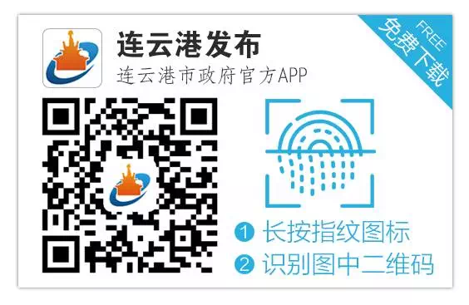

“连云港发布”二维码

　　2.流程。

　　下载“连云港发布”APP—用户注册—-“我的”-填写我校邀请码：950744

　　三、“智慧连云港”客户端下载安装方法

　　1.下载与安装。方法智慧连云港”已在安智、APPSTORE应用商城上线，用户可在以上应用商城输入“智慧连云港”下载（APPSTORE选择“智慧连云港—连云港广电官方”）。 直接扫描“智慧连云港”二维码，进入网络页面进行下载。

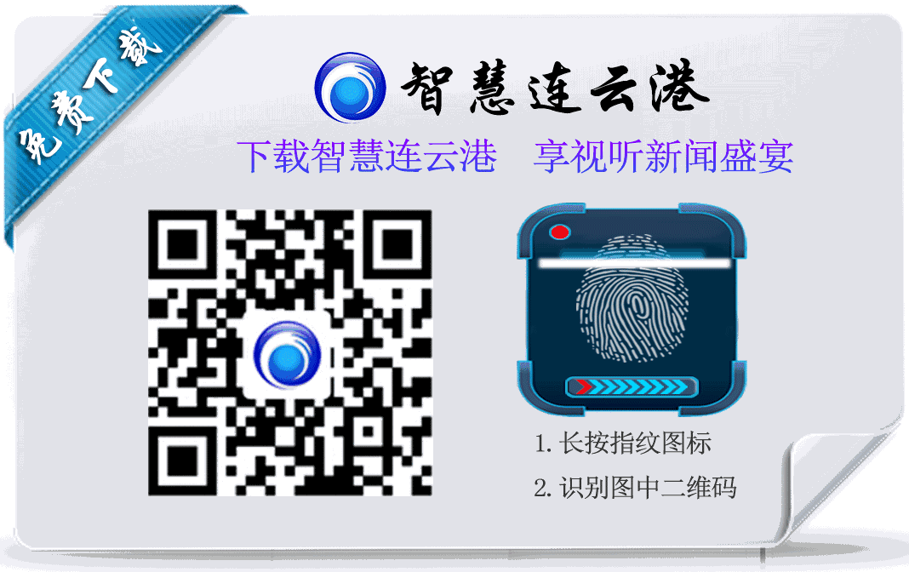

“智慧连云港”二维码

　　2.填写邀请码。下载安装“智慧连云港”后，点击左上角图标，在出现的侧边栏中点击“邀请码”按钮，输入邀请码：G1070，提交后列入后台统计。